# 第三次会议纪要

## 会议内容一：

组员分别汇报学习进度：

程序人员（按上次会议划分）：已完成对unity基本操作的学习；

美工人员：完成对Aseprite、ps的基础内容学习

## 会议内容二：

明确本周需要开始动手制作的游戏内容（第一部分情节）

**美工组:**

**UI**

1. 右上角体力条

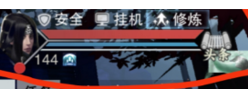

1. 主角多帧精灵图：

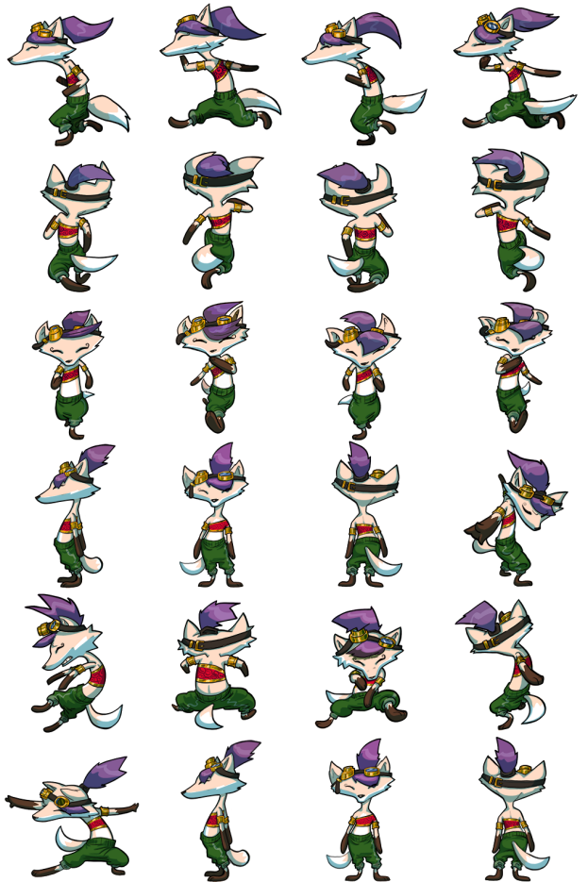

C.对话框

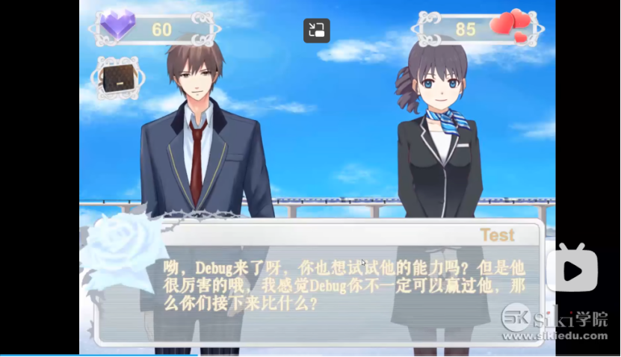

D.地图：上海财经大学国定路校区地图制作

**小游戏（打地鼠）**

参考已有项目与https://assetstore.unity.com/，进行Sprites中图片的更改

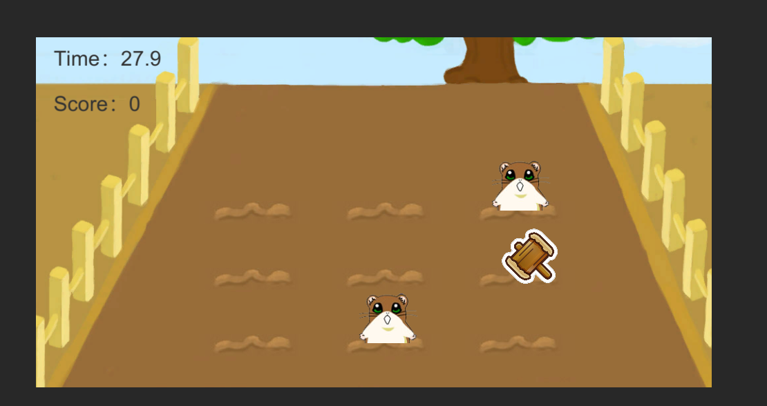

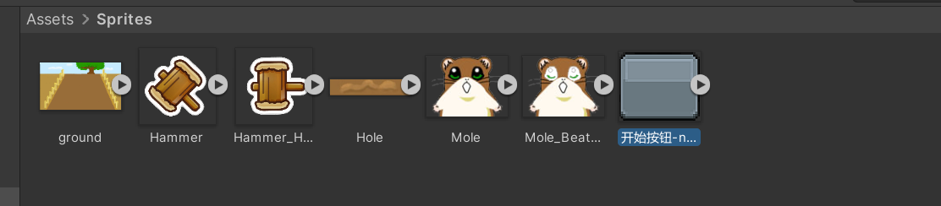

**编程组：**

大文件上传Git及，协调各部分工作（徐明威）

实现走路消耗体力、吃猫粮回复体力相关逻辑（李越鹏）

实现关卡跳转逻辑（张诗杭）

实现主页面设计逻辑（刘合源、杨文毅）

下一次会议时间：11.20下午2点绿叶